Учреждение образования

«БЕЛОРУССКИЙ ГОСУДАРСТВЕННЫЙ УНИВЕРСИТЕТ ИНФОРМАТИКИ И РАДИОЭЛЕКТРОНИКИ»

Кафедра информатики

Отчет по лабораторной работе №0

Техническое задание

Студент: гр. 953505

Баяк Евгений Игоревич

Руководитель:

Гриценко Н.Ю.

Минск 2022

**Оглавление**

1 Введение 3

1.1 Назначение 3

1.2 Целевая аудитория 3

2 Общее описание 3

2.1 Видение продукта 3

2.2 Функциональность продукта 3

2.3 Характеристика пользователей 4

3 Детальные требования 5

3.1 Функциональные требования 5

3.2 Пользовательский интерфейс 5

3.3 Программный интерфейс 6

3.4 Нефункциональные требования 6

# Введение

## Назначение

Продукт позволяет торговать акциями физическим лицам. С его помощью можно анализировать цены акций, пакетов акций, оставлять комментарии и читать аналитические статьи.

## Целевая аудитория

Разрабатываемый продукт предназначен для совершеннолетних лиц, граждан Республики Беларусь. В первую очередь приложение рассчитывает привлекать людей, интересующихся финансами с капиталом, который они бы хотели вложить. Также продукт должен подходить для всех, кому интересна идея торговлей акций, но не имеющих денежной возможности для этого.

Должна быть предусмотрена возможность в качестве пользователя зарегистрировать аналитическую компанию, администратора и ответственных людей, которые будут следить за порядком и удалять неприемлемый контент, т.е. модераторов.

# Общее описание

## Видение продукта

Продукт разрабатывается как веб приложение для компании брокера. Эта организация желает позволить клиентам пользоваться ее услугами онлайн и увеличить узнаваемость брэнда. Приложение будет новым и самодостаточным. Клиенты получают возможность торговлей и просмотр аналитических статей имея доступ в интернет. Веб приложение должно корректно работать на компьютерах и ноутбуках со стандартным размером экрана.

## Функциональность продукта

Продукт должен иметь возможность авторизации и регистрации. Обязательно есть покупка, продажа, просмотр акций и пакетов акций. Каждый пользователь может просматривать и редактировать личные данные, пополнять баланс либо снимать средства.

Есть возможность добавления финансовых статей и советов. У каждой акции видна цена с графиком в реальном времени. Под акциями, пакетами акций или статьями можно оставлять комментарии. Комментарии и статьи можно редактировать или удалять. Есть возможность читать краткие сведения о компании.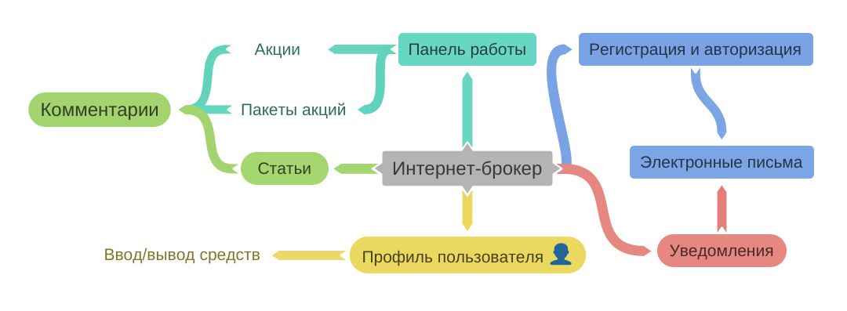

Рисунок 1. Функциональная карта.

## Характеристика пользователей

В проекте есть различные роли:

* администратор
* модератор
* аналитик
* обычный пользователь
* VIP

Администратор руководит брокерской фирмой. Он выбирает акции, которые будут доступны обычным пользователям, составляет пакеты акции, приостанавливает торговлю. Руководит ролями. Администратору доступны все возможности модератора.

В обязанности модератора входит проверка информации, которую размещают новые пользователи, слежение за комментариями, удаление сообщений, которые нарушают правила, предупреждение посетителей о нарушениях.

Аналитики проводят исследования рынка, акций и пакетов акций и выдвигают дальнейшие предположения. Вся информация размещается в открытых и закрытых аналитических статьях.

Обычные пользователи могут торговать, смотреть цену акций, оставлять комментарии, и смотреть открытые статьи. В то время как VIP пользователи имеют доступ ко всем статьям и приоритет в комментариях.

# Детальные требования

## Функциональные требования

Пользователь заходит на главную страницу. Для продолжения ему нужно зарегистрироваться или авторизироваться. После авторизации пользователь автоматически попадает на панель работы.

Акции и пакеты акций обладают следующими возможностями:

* Выбор и поиск из списка
* Просмотр графика и цены
* Покупка и продажа
* Просмотр и отправка комментариев
* Просмотр краткой информации

Каждый пользователь может увидеть портфель купленных им акций.

В приложении есть возможность писать статьи и комментарии. Их можно редактировать и удалять. Они содержат автора, аватар, роль и время или дату. Статья состоит из текста и картинок. О ней можно оставлять комментарии обычным пользователям. Финансовые советы должны быть связаны с определенной компанией, группой компаний или с рынком в целом.

Пользователи могут просматривать баланс, пополнять его или выводить средства на указанную сумму. Есть возможность редактировать личные данные, имя, фамилию, картинку пользователя, номер телефона. Есть возможность просматривать уведомления на почте и в самом веб-приложении. Уведомления отправляются автоматически либо модератором.

## Пользовательский интерфейс

В верхней части должен присутствовать логотип. Кнопка меню либо кнопки авторизации должны располагаться в правом верхнем углу.

Панель работы представляет собой окно, в котором можно искать и выбирать акции и пакеты акций в зависимости от того, на какой вкладке расположен пользователь. При выборе акции появляется график, отражающий цену и кнопки покупки и продажи. Снизу располагается окно или кнопка для ввода комментария, а под ним комментарии других пользователей.

Сбоку от панели работы расположены статьи по соответствующей теме. Также все статьи можно увидеть списком.

## Программный интерфейс

Должно быть разработано веб-приложение. Оно представляет собой сервер который работает на определенном IP адресе. Сервер имеет доступ к базе данных, которая хранит всех пользователей, список акций и их пакетов, статьи и комментарии. Также должны быть сохранены баланс, портфель каждого пользователя. Цены и графики должны строится на основании информации из интернета посредством API.

## Нефункциональные требования

Пароль должен быть не менее 8 символов, содержать хотя бы 1 латинскую букву и цифру. Для большей надежности должна производится двухфакторная авторизация с отправкой ключа на электронную почту. Неправильные пути на сайт должны обрабатываться и выдавать сообщение об ошибке.